新 书 推 荐

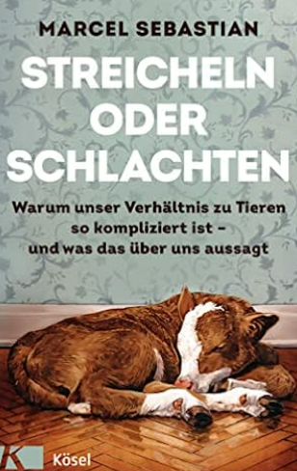
中文书名：《爱抚还是屠杀？：人与动物的关系为何如此复杂》
英文书名：Stroke or Slaughter?：WHY OUR RELATIONSHIP WITH ANIMALS IS SO COMPLICATED, AND WHAT IT SAYS ABOUT US
德文书名：Streicheln oder Schlachten
作 者：Marcel Sebastian
出 版 社：Penguin Random House Verlagsgruppe GmbH
代理公司：ANA/ Susan Xia
页 数：240页
出版时间：2022年9月
代理地区：中国大陆、台湾
审读资料：电子稿
类 型：动物与人

内容简介：

本书谈论的是我们与动物的关系，以及社会学家如何提供帮助

“这很复杂”——除此之外没有更好的方式来描述人与动物之间的关系。当牛、猪等动物的价值以每千克的货币计量时，宠物却被视为备受宠爱的家庭成员。我们把宠物看作是有生命的，而农场动物只是一种东西。

越来越多的人试图“正确”对待动物，但这并不容易。为什么我们爱抚一些动物，却屠杀其它动物？为什么我们越来越多地质疑这种不平等？我们对动物的依赖如何导致像新冠肺炎这样的人畜共患疾病？

在这本书中，人类与动物关系专家马塞尔·塞巴斯蒂安解释了我们对同类动物矛盾对待的历史、社会和文化背景。本书内容丰富，有趣，让你重新思考自己的态度。

作者简介：

马塞尔·塞巴斯蒂安（Marcel Sebastian）博士是人类与动物互动社会学方面的专家。他的博士论文涉及到他去屠宰场并观察员工如何处理每天杀死动物的问题。他获得了海因里希·伯尔基金会的博士研究奖学金，曾是弗伦斯堡欧洲大学的科学协调员，目前是汉堡大学社会和动物研究小组的一员。他是一名备受关注的演讲者，组织研讨会并经常出现在媒体上——从德国《时代周报》和《明镜周刊》到德国文化广播台，SWR2，WDR和ZDF电视台。

谢谢您的阅读！
请将反馈信息发至：夏蕊（Susan Xia）
安德鲁·纳伯格联合国际有限公司北京代表处
北京市海淀区中关村大街甲59号中国人民大学文化大厦1705室
邮编：100872
电话：13581679124
传真：010-82504200
Email：susan@nurnberg.com.cn
网址：http://www.nurnberg.com.cn
微博：http://weibo.com/nurnberg
豆瓣小站：http://site.douban.com/110577/

